C L O T H E S

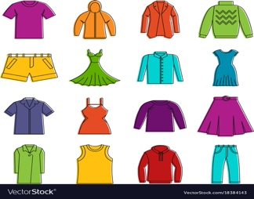

VOCABLUARY-SŁOWNICTWO

https://www.youtube.com/watch?v=lv6AQ3BiT0Q

SING A SONG- ZAŚPIEWAJ PIOSENKĘ

https://www.youtube.com/watch?v=KDE6i_ZZkFU

WE LOVE PEPPA PIG GEORGE’S NEW CLOTHES- BAJKA

https://www.youtube.com/watch?v=-KiG04TexiY

- CLOTHES DICE - kostka do gry z ubraniami. Pokoloruj i powtórz ubrania, a następnie wytnij i sklej kostkę. Pobaw się kostką z członkami rodziny.
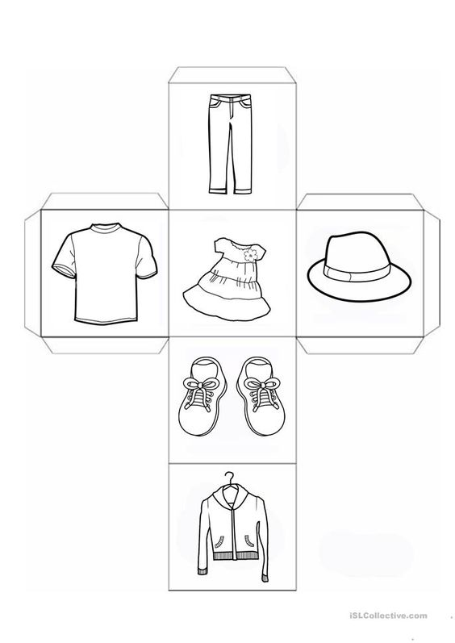

- FLASHCARDS. Pokoloruj i wytnij karty obrazkowe. Powiedz jakie to ubrania.

